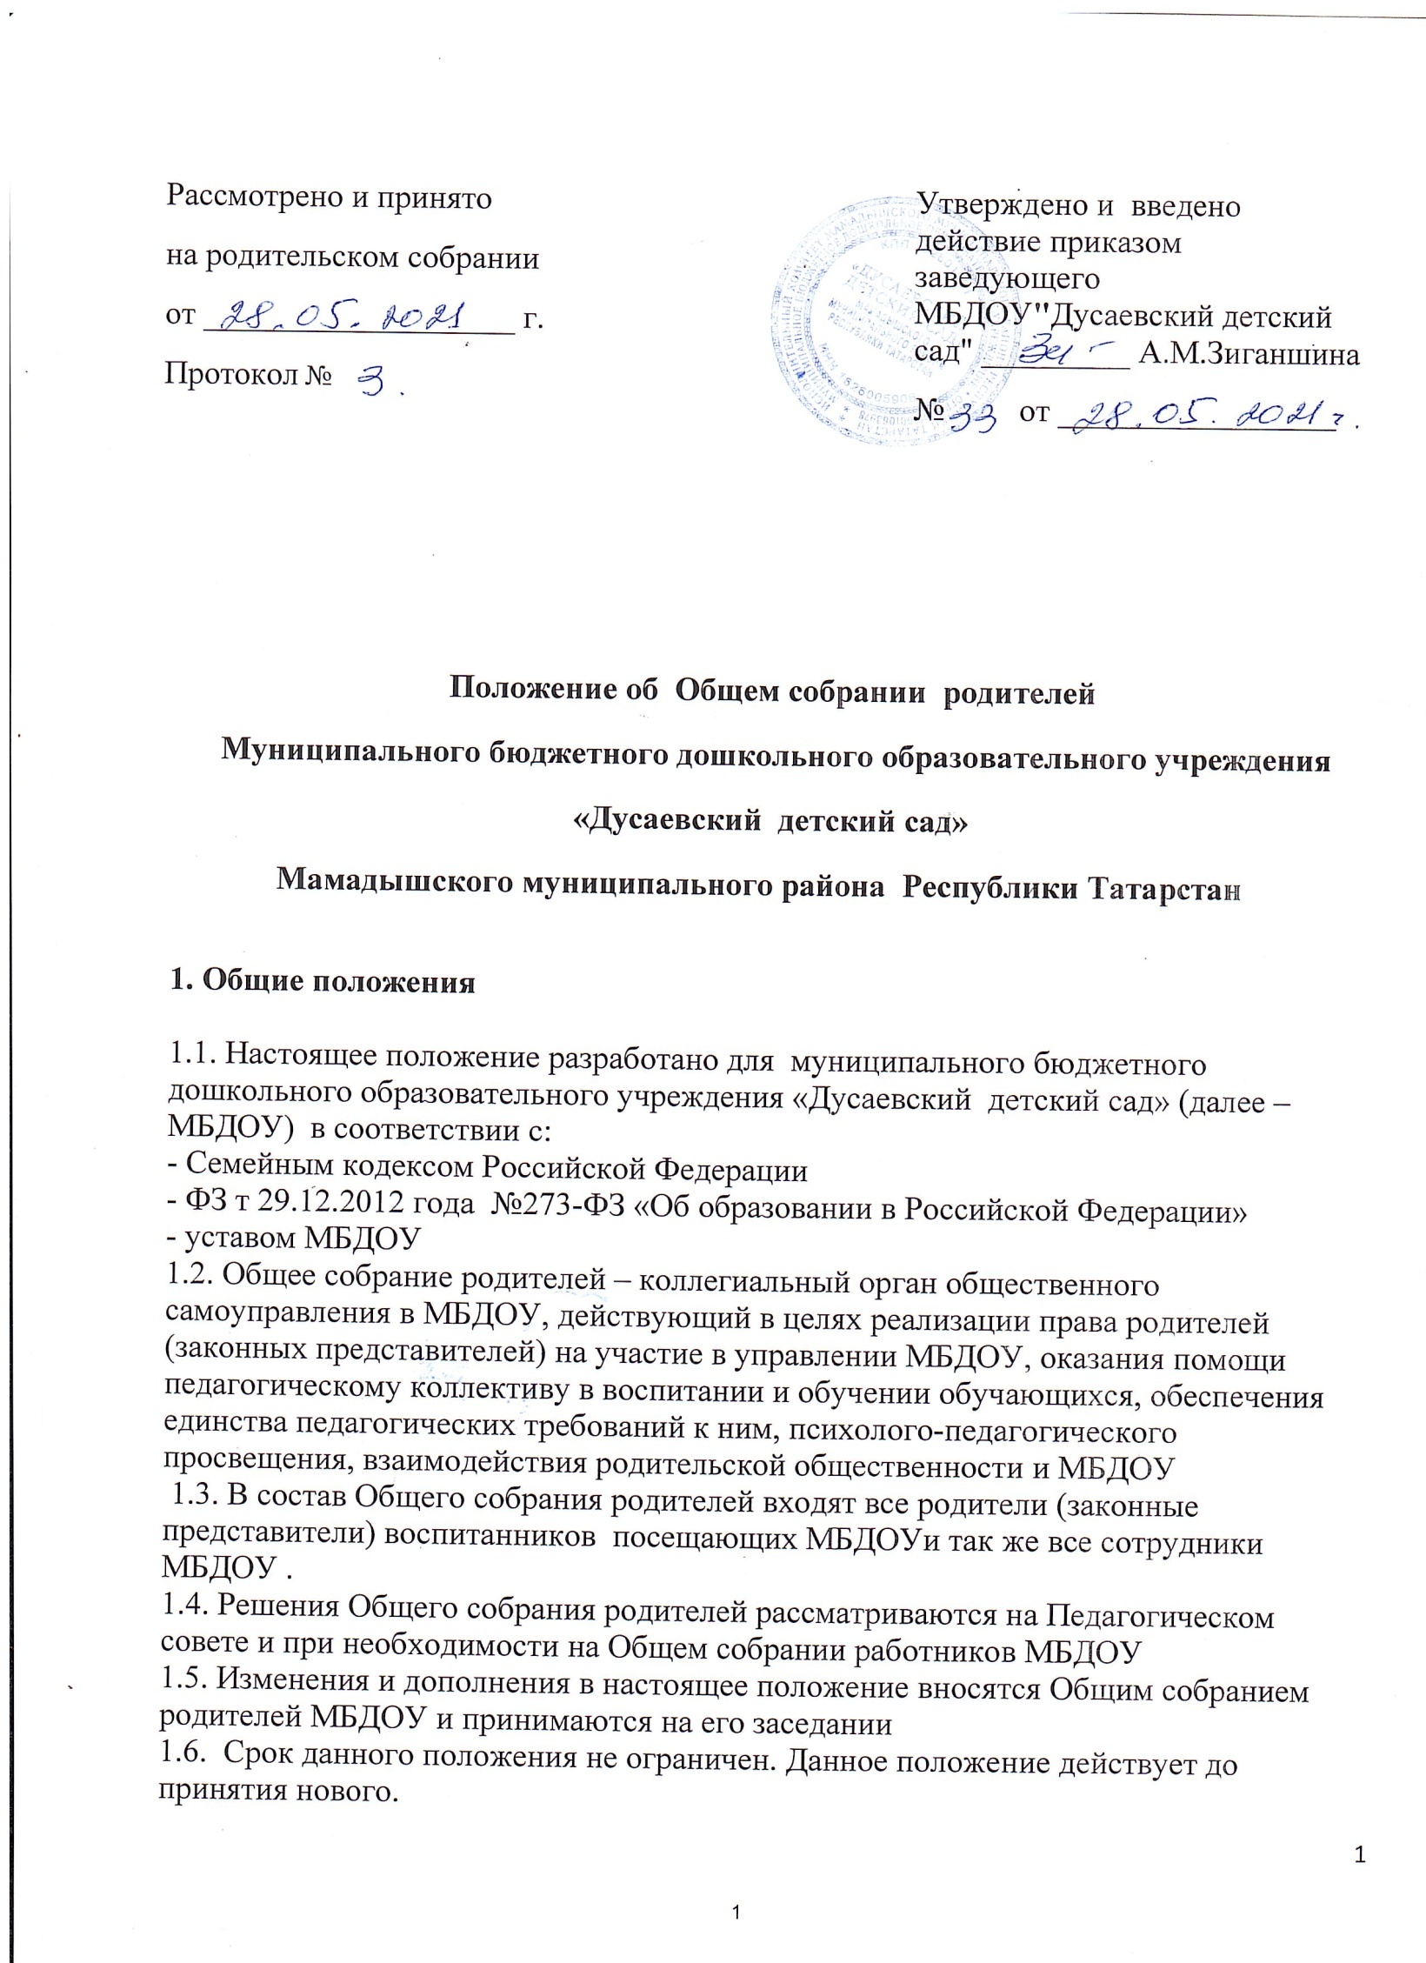
2. Основные задачи Общего собрания родителей

2.1. Основными задачами Общего собрания родителей являются:
• совместная работа родительской общественности и МБДОУ по реализации государственной, республиканской, муниципальной политики в области дошкольного образования;
• рассмотрение и обсуждение основных направлений развития МБДОУ;
• координация действий родительской общественности и педагогического
коллектива МБДОУ по вопросам образования, воспитания, оздоровления и развития воспитанников.

3. Функции Общего собрания родителей

3.1. Общее собрание родителей МБДОУ:
• участвует в рассмотрении локальных нормативных актов в пределах своей компетенции
• вносит предложения в план работы МБДОУ, в Программу развития
МБДОУ;
• вносит предложения по организации режима работы МБДОУ;
• взаимодействует с общественными организациями по вопросам пропаганды
традиций МБДОУ, семейного воспитания;
• заслушивает отчеты заведующего МБДОУ, председателя Совета родителей
Учреждения;
• инициирует проведение семинаров для родителей (законных представителей) воспитанников;
• рассматривает вопросы поощрения родителей (законных представителей)
воспитанников;
• осуществляет вовлечение родителей в процесс управления МБДОУ;
• рекомендует темы (вопросы) для обсуждения на родительских собраниях МБДОУ;
• участвует в планировании, организации и проведении совместных мероприятий, праздников, конкурсов, соревнований и т.д.
• обсуждает сложные или конфликтные ситуации; рассматривает актуальные
педагогические проблемы;
• избирает членов комиссии по урегулированию споров между участниками
образовательных отношений от родителей (законных представителей) воспитанников МБДОУ.
• рассматривает вопросы, связанные с присмотром и уходом за воспитанниками, организацией образовательной деятельности МБДОУ"Дусаевский детский сад"
• рассматривает вопросы, связанные с организацией безопасного пребывания воспитанников в МБДОУ"Дусаевский детский сад" улучшением состояния материально- технической базы МБДОУ"Дусаевский детский сад" (в т.ч помещений, детских площадок и территории) силами родительской общественности.
• Общее собрание родителей МБДОУ "Дусаевский детский сад", может рассматривать и принять локальные акты касающихся политики в сфере дошкольного образования , о финансово –хозяйственной деятельности :

4. Права Общего собрания родителей

4.1. Каждый член Общего собрания родителей имеет право:
• потребовать обсуждения любого вопроса, входящего в его компетенцию, если это предложение поддержит не менее одной трети членов собрания;
• при несогласии с решением Общего собрания родителей высказать свое
мотивированное мнение, которое должно быть занесено в протокол.

5. Организация управления Общим собранием родителей

5.1. В состав Общего собрания родителей входят все родители (законные представители) воспитанников МБДОУ"Дусаевский детский сад" и все сотрудники МБДОУ"Дусаевский детский сад"
5.2. Родительское собрание избирает из своего состава Совет родителей МБДОУ"Дусаевский детский сад".
5.3. Родительское собрание из своего состава избирает председателя, который выполняет функции по организации работы собрания и ведет собрания; секретаря, который выполняет функции по фиксации решений собрания. Срок полномочий председателя общего родительского собрания один год
5.4. В необходимых случаях на заседание Общего собрания родителей медицинские работники ФАП, представители общественных организаций, учреждений.
Необходимость их приглашения определяется председателем Совета родителей МБДОУ.
5.5. Общее собрание родителей МБДОУ ведет заведующий МБДОУ совместно с председателем Совета родителей МБДОУ.
5.6. Председатель Общего собрания родителей:
• обеспечивает посещаемость родительского собрания .
• совместно с заведующим МБДОУ организует подготовку и проведение
Общего собрания родителей;
• совместно с заведующим МБДОУ определяет повестку дня Общего собрания родителей;
• взаимодействует с заведующим МБДОУ по вопросам ведения собрания,
выполнения его решений.
5.7. Общее собрание родителей работает по плану, составляющему часть годового плана работы МБДОУ.
5.8. Общее Родительское собрание собирается не реже 1 раза в год.
5.9. Решение Общего собрания родителей принимается открытым голосованием и считается принятым, если за него проголосовало более половины присутствующих.
5.10. Организацию выполнения решений Общего собрания родителей осуществляют председатель совместно с заведующим МБДОУ .
5.11. Непосредственным выполнением решений занимаются ответственные лица, указанные в протоколе заседания Общего собрания родителей. Результаты докладываются Общему собранию родителей на следующем заседании.

6. Взаимосвязи Общего собрания родителей с органами самоуправления учреждения

6.1. Общее собрание родителей взаимодействует с Педагогическим советом.

7. Ответственность Общего собрания родителей

7.1. Общее собрание родителей несет ответственность:
• за выполнение закрепленных за ним задач и функций;
• соответствие принимаемых решений законодательству РФ, нормативно-правовым актам.

8. Делопроизводство Общего собрания родителей

8.1. Заседания Общего собрания родителей оформляются протокольно на бумажном носителе.
8.2. В книге регистрации протоколов фиксируются:
• дата проведения заседания;
• повестка дня;
• решение.
8.3. В протоколе фиксируются:
• дата проведения заседания;
• количественное присутствие (отсутствие) членов Общего собрания родителей;
• приглашенные (ФИО, должность);
• повестка дня;
• ход обсуждения вопросов;
• предложения, рекомендации и замечания членов Общего собрания родителей и приглашенных лиц;
• решение.
8.4. Протоколы подписываются председателем и секретарем Общего собрания родителей.
8.5. Нумерация протоколов ведется от начала учебного года.
8.6. Книга регистрации протоколов Общего собрания родителей нумеруется постранично, прошнуровывается, скрепляется подписью заведующего и печатью Учреждения.
8.7. Протоколы пронумеровываются постранично, прошнуровываются, скрепляются подписью заведующей и печатью Учреждения в конце учебного года.
8.8. Книга регистрации протоколов и протоколы Общего собрания родителей хранятся в делах МБДОУ (50 лет) и передаются по акту (при смене руководителя, передаче в архив).
8.9. Доклады, тексты выступлений, о которых в протоколе Общего собрания родителей делается запись «доклад (выступление) прилагается», группируются в отдельной папке с тем же сроком хранения, что и книга регистрации протоколов Общего собрания родителей.



